法国巴黎高等商学院
Ecole S up é rieure de Commerce et Marketing （IS TEC ）

DBA
非物质文化遗产

学校简介

ISTEC巴黎高商是法国教育部认可的商学院， 拥有60余年的商科专业优质的教学经验， 建校以 来， 学院以其开发学生潜能， 培养富于创新、 创业 精神的企业管理者为己任， 其教学涵盖了20多个 各领域的专业学士、 硕士、 高层（E） MBA课程及 在职DBA博士学位课程， 设立了200多个国际交流 中心， 3个学期在海外名校研习实践的机会， 同时
拥 有 3000多 家 合 作 公 司 可 为 学 生 提 供 实 习 及 就
业， 确保了ISTEC巴黎高商学生的就业高品质。
作为一所非凡的商学研究院， ISTEC巴黎高商 的科研工作由ISTEC学院研究中心管理和协调， 它
衔接着教学、 科研和企业三个领域。 ISTEC的教师
团队拥有最高水平的科研人员、 国际学术界任高等
职务的教育精英， 这些优秀人才在著名科学杂志上 多次出版重要文献， 屡获殊荣； ISTEC和其他高声 望学府有着密切的科研教育合作， 如美国卡内基梅 隆大学、 英国伦敦华威大学、 巴黎多芬纳（九大） 大学等， 他们与ISTEC及其他高端商学院分享杰出
的科研教学水平和丰富的商务知识经验。

学校位置

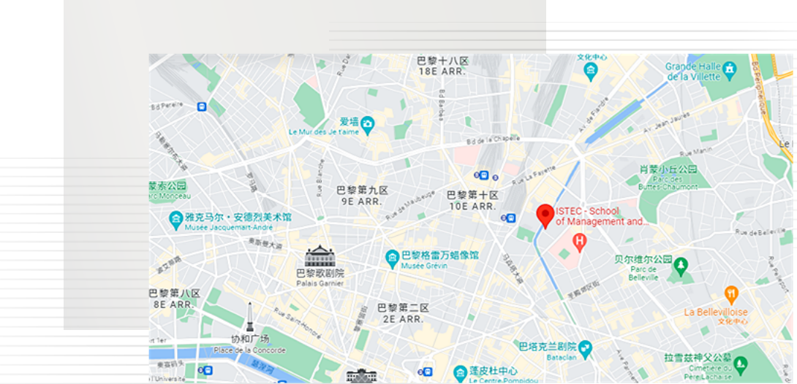

ISTEC商学院位于欧洲重要经济中心-巴黎具 有悠久历史的老城心脏地带， 靠近圣马丁运河和 维莱特文化中心 。 其巴黎及周边辐射商业区范 围， 让ISTEC商学院拥有众多的顶级、 品质合作 公司 、 企业群 ， 这 一 商业专有企业网络已成为 ISTEC的重要组成部分及极大的优势， ISTEC的 学生可以充分利用学院合作企业的平台进行实习 实践及就业， 对未来实际就业方向和自身发展起
到了至关重要的作用。

学校具体地址： 128 quaideJemmapes, 75010 Paris - mba@istec.fr

07

法国境内最具竞争力的
01
02
03
及世界各国均认可
04
2021年 ， ISTEC在《 L'Etudiant》半 工半读学制项目排名中
05
2022年 EDUNIVERSAL 全球大学排名 研究所阶段教育质量
06

ISTEC 本科教育排名
08

ISTEC高等商学院官网公布了对昂涞教育的授
权信息，真实可查

学校官网链接：https://istec.fr/

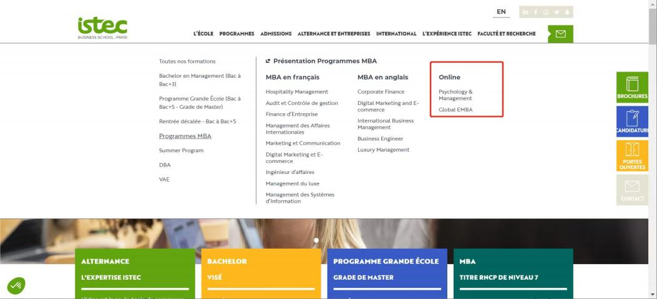

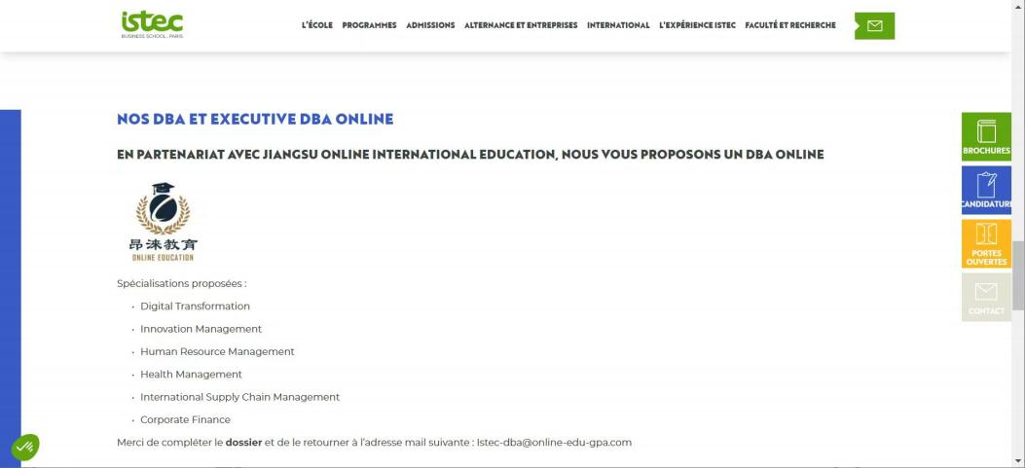

I S T E C
权威认证

法国国家商业管理文凭认证委员会 (CEFDG)

法国商科类专业由商业管理文凭认证委员会(CEFDG)评估合格 后 ， 可颁发国家核准文凭(Diplomevise par l'Etat) ， 并被中国
教育部认可。

法国高等教育署
(Campus France)
前身为法国教育服务中心 ， 是隶属法国驻华大使馆的-所非营利
性教育机构 ， 专门负责为中国留学生赴法留学提供各种留学信 息 ，协助留学生申请法国大学或专科学院 ， 并向留学生颁发赴法
留学签证。

精英大学联盟
(CGE)

一个主要由工程师学校和商校组成的协会。 只有国家承认 ，提供 5年制教育 ， 颁发国家文凭并授予硕士学位的院校才可以成为该
协会成员。 精英大学联盟也是唯一能认证专业硕士和理学硕士项
目的机构。

教育部涉外监管信息网

ISTEC巴黎商高为中国教育部推荐的法国高等商学院 ， 其颁发的
证书国际认可

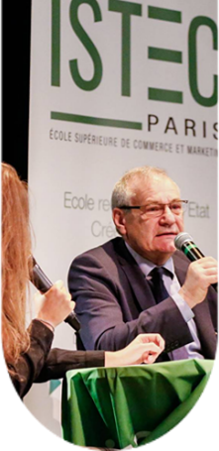

非 物 质 文 化 遗 产 DBA

一 、项目特色
非物质文化遗产保护已经
受到世界各国的广泛关注 ，建
立起适应数字化时代的非物质
文化遗产保护机制以及管理体
系 ，是当前非物质文化遗产保
护与管理的重要发展趋势。 法
国的非物质文化遗产保护已有
一 百多年历史 ,已形成了完善
的保护体系并积累了丰富的经
验。

同时 “非遗保护”属于国家急需人才的 培养专业 ，具有宽阁的就业前景。 随着我国 文化大发展、 大繁荣 ， 以及经济和社会可持 续发展的需求 ， 国内对非遗保护专业具有科 研和创作以及管理能力的高端人才需求也呈
持续快速的增长趋势。

二 、项目优势

前沿教育

聚集着拥有非物质文化遗产方向 DBA国际化视野的师资队伍和巴黎 最好的非物质文化遗产资源， 通过 融合互动式和授课式两种教学模式
打造无国界教育的最好典范。

高端平台

坐拥国内顶尖的多层次在职硕博 生态平台， ISTEC非物质文化遗 产方向DBA项目将为就读学员在 课外拓展、高端俱乐部及企业孵 化等领域提供得天独厚的校友资
源共享网络。

高性价比

国内精英商学院体系学位项目中 投资回报率最高 ， 支持硕博连 读 ， 中国教育部推荐院校 ， 学位
获全球认可。

权威师资

ISTEC巴黎高商本部外教与国内 一线商学院顶尖中教领衔， 理论 与实战教学完美结合国内顶尖非 物质文化遗产方向专家、企业家 导师团队领衔的商学院实战项
目。

I S T E C

课程简介
培养适应社会需要 ， 掌握非物质文化遗产保护和 管理的基本理论、 基本知识 ， 具有开展非遗保护相 关的调查研究能力和非遗产品创新设计、 项目策划 与产业经营管理能力 ， 能够在非遗保护部门、 文化 遗产研究机构和非遗传承保护企业从事非物质文化 遗产管理等工作 ， 适应我国新时代文化建设需要的
保护与设计创作的高层次复合型人才。

课程简介

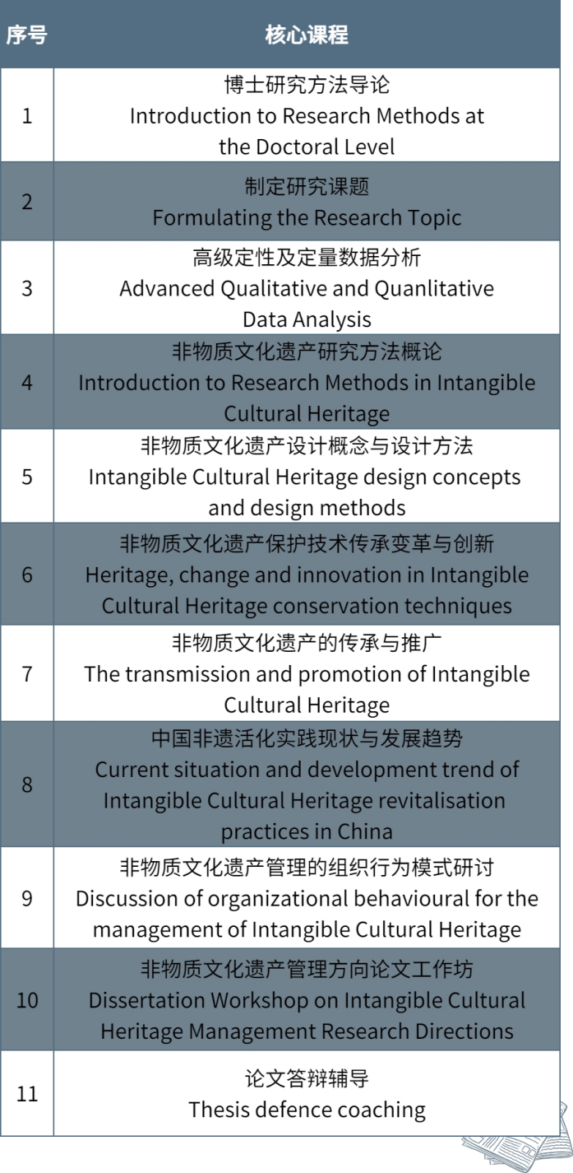

I S T E C
招生录取

一、修读方式
● 学 制: 三 年
● 授课安排: 每 月 利 用 周 末 集 中 授 课
● 授课语言中 文 、 法 语 、 英 文 授 课 ， 配 有 现
场翻译
● 教学方式: 采 用 线 上 课 程+ 线 下 面 授+ 研 讨 会 等方式 ， 期间还将安排各种国内外讲座 、 论
坛等
● 线下授课地点
国内 — — 上 海 交 通 大 学 徐 汇 校 区
北京大学燕园校区
以及其他国内大城市移动课堂
国外 — — 海 外 名 校 互 动 教 学
及海外名企参观考察

二、 申请条件
● 获得管理或所报专业方向相关领域的硕士学位 ， 拥
有最少8年工作管理经验；
● 获得非管理或非相关领域的硕士学位 ， 拥有最少
10年及以上的工作管理经验；
● *未具上述学历的申请人 ， 请提供一份管理或相关 的成就描述 ， 并向项目办公室提交补充附加材料进
行特殊申请。

三、 申请材料

● 入 读 申 请 表
个 人 履 历 表
● 个 人 陈 述 ( 入 学 动 机 信 )
● 身 份 证 正 反 面 扫 描 件 、 护 照 首 页 扫 描 件
● 最 高 学 历 毕 业 证 或 学 位 证 原 件 扫 描 件
蓝 底 证 件 电 子 照 片

四、入学费用
● 学 费： 1 8 6 0 0 0 元

报 名 费： 2 0 0 0 元

五、 申请流程
● 1 . 提 交 下 列 申 请 材 料 - 申 请 表 - 简 历 - 最 高 学 位 证书扫描件-护照扫描件-身份证扫描件-个人
研究方向
● 2 . 项 目 中 方 进 行 资 格 审 核
● 3 . 进 行 面 试
● 4 . 通 过 审 核 发 放 预 录 取 信
● 5 . 缴纳学费
6 . 注 册 入 学

I S T E C
主席寄语

ISTEC巴黎高商是法国教育
部认可的商学院 ， 从1961年建
校以来 ， ISTEC就是一所国际化
程度很高的学校 ， 不断地为社
会培养具有国际视野 、 开拓精
神的领军人才和先行者。

作为法国知名的高等精英商业学院， ISTEC一直致力于 为同学们提供适用于从本科、硕士到博士的优秀教育计 划。涵盖了20多个领域的专业学士、硕士、高级 (E) MBA 及DBA博士学位课程， 设立了200多个国际交流中心， 3个 学期在海外名校研习实践的机会， 同时拥有3000家合作公 司可为学生提供实习及就业， 确保了ISTEC巴黎高商学生 的就业高品质。在创新管理方向、数字化转型方向、人力 资源管理方向、健康管理方向、国际供应链管理方向、企 业财务金融方向、数字文创方向、非物质文化遗产方向，
ISTEC具备了雄厚的专业实力。

ISTEC巴黎高商欢迎中国的精英企业家们就读我们的DBA 项目 ，也希望大家赴法参加DBA的毕业典礼。
-- -- Laurent PLOQUIN 校长

DBA 证 书 核 心 价 值

● 申请博士后或访问学者
取得DBA学位的学生 ， 可以申请成为欧洲多所名 校的博士后研究者或访问学者。 博士后项目以及访问 学者项目采用独立培养与联合培养模式 ，通过专题性 的深度研究 ，帮助学生接触和了解本学科的学术前沿 动态 ，加深基础理论 ，拓宽知识面 ，理论结合实际运 用 ，结构性进一步提高学术水平。

申请博士后或访问学者的学生在完成研究计划以及相 关论文发表后 ，可获得欧洲名校颁发的 《博士后研 究员证书》 或 《访问学者证书》 ， 获得博士后或 访问学者身份。

成 为 GPA 的 一 员

所有ISTEC DBA毕业生将被邀请加入全球研究生联合
会 (简称GPA)， 成为博士校友群体中的一员。
GPA联合全球多所知名高校， 聚集行业领袖、经济学 家、教授， 其主要目标为加强全球DBA同学联系， 增 进校友间友谊； 促进不同国家不同地域的DBA同学之 间的学术交流； 服务于DBA同学， 支持DBA同学的事 业发展 ;推 动 DBA教 学 学 术 等 标 准 的 制 定 ； 推 广 DBA
研 究 成果； 凝聚DBA同学践行世界终身教育事业。
GPA为我们的毕业生提供了保持联系并从中受益的机
会

GPA Talk是 GPA为 其 成 员 打 造 的 理论思想及实践经验的传播平 台 。 GPA Talk能 为 其 成 员 提 供 诸 多机会 ， 如论文发表 ， 论坛与学 术 会 议 发 言 等 。 GPA还 将 为 有 意 愿的成员提供在商学院任教的机
会。

学位获取
E n r o l l m e n t m a j o r a n d e n r o l l m e n t p l a n

学员在修完所有必修课程、完成至少3次选修课 程， 成功通过课程评估、完成论文及答辩， 最终在 得到ISTEC商学院学位评审委员会的认可后， 可以 获得ISTEC巴黎高商颁发的非物质文化遗产方向的
DBA学位证书。

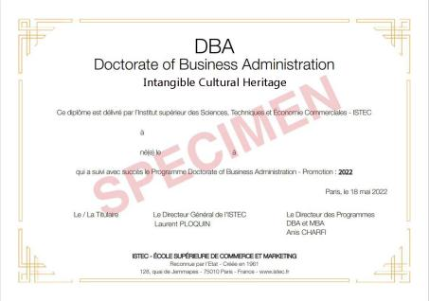
证书样本

